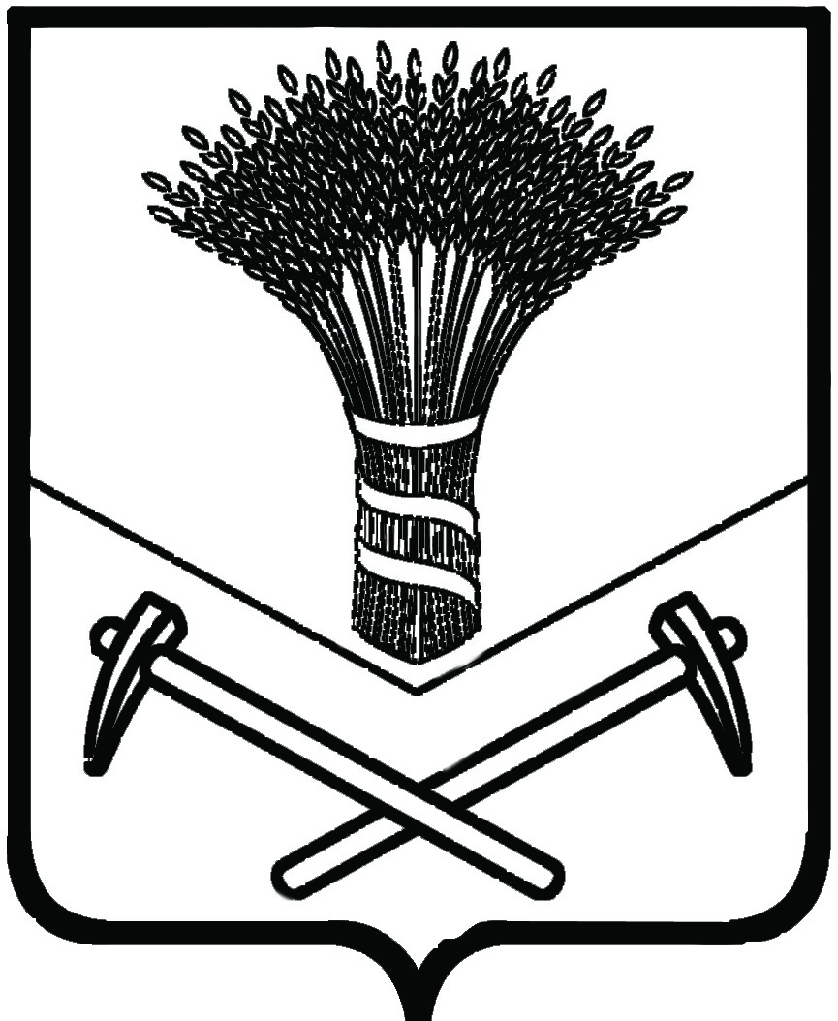

УПРАВЛЕНИЕ НАРОДНОГО ОБРАЗОВАНИЯ
АДМИНИСТРАЦИИ ХОРОЛЬСКОГО МУНИЦИПАЛЬНОГО РАЙОНА

ПРИКАЗ
с.Хороль

сентября 2020 года №

Об утверждении организационного комитета по проведению
школьного и муниципального этапов всероссийской олимпиады школьников в 2020-21 учебном году

В соответствии с приказом Министерства образования и науки РФ от 18 ноября 2013 года № 1252 «Об утверждении Порядка проведения всероссийской олимпиады школьников», в целях выявления и развития у обучающихся творческих способностей и интереса к научной (научно-исследовательской) деятельности, пропаганды научных знаний

ПРИКАЗЫВАЮ:

1.В срок с 01 сентября по 31 октября 2020 года провести школьный этап всероссийской олимпиады школьников для учащихся 5-11 классов общеобразовательных учреждений по следующим предметам: математика, физика, химия, биология, экология, география, информатика и ИКТ, русский язык, литература, история, обществознание, экономика, право, английский язык, технология, ОБЖ, МХК, астрономия; для учащихся 4 классов - по математике, русскому языку.
2. Утвердить состав организационного комитета по проведению школьного и муниципального этапов всероссийской олимпиады школьников (далее – Оргкомитет олимпиады) в 2020-21 учебном году (приложение №1).
3.Оргкомитету обеспечить проведение школьного и муниципального этапов всероссийской олимпиады школьников в 2020-21 учебном году в соответствии с Порядком проведения всероссийской олимпиады школьников.
4.Всеволодовой И.Ю., главному специалисту отдела образования и охраны прав детей управления народного образования администрации Хорольского муниципального района, Тушенцовой Т.В., заведующему отделом по методической работе МКУ «СОД МОУ Хорольского муниципального района» в срок до 25 сентября 2020 года:
4.1.Сформировать состав муниципальных предметно-методических комиссий Олимпиады по каждому предмету.
4.2.Разработать требования к организации и проведению школьного этапа всероссийской олимпиады школьников по общеобразовательным предметам.
5.Руководителям общеобразовательных учреждений:
5.1.Сформировать жюри школьного этапа Олимпиады по предметам в количестве не менее 3-х человек по каждому предмету, с определением председателя и секретаря жюри школьного этапа Олимпиады.
5.2.Обеспечить проведение школьного этапа всероссийской олимпиады школьников по общеобразовательным предметам в период с 01 сентября по 31 октября 2020 года.
6.Контроль за исполнением настоящего приказа возложить на главного специалиста отдела образования и охраны прав детей управления народного образования администрации Хорольского муниципального района И.Ю. Всеволодову, заведующего отделом по методической работе МКУ «СОД МОУ Хорольского муниципального района» Г.В. Тушенцову.

Начальник управления
народного образования А.А.Абросимова

С приказом ознакомлены:

Приложение
к приказу управления народного образования администрации Хорольского муниципального района от №

Состав
оргкомитета по проведению школьного и муниципального этапов всероссийской олимпиады школьников

Председатель оргкомитета: Абросимова А.А. – начальник управления народного образования администрации Хорольского муниципального района;
Заместитель председателя оргкомитета: Всеволодова И.Ю. — главный специалист отдела образования и охраны прав детей;
Секретарь оргкомитета: Власенко А.А. – главный специалист отдела по организации работы с детьми и молодежью.
Члены оргкомитета:
Колосовская Р.М. | Зам.начальника управления народного образования администрации Хорольского муниципального района
Ефименко Е.М. | начальник отдела по организации работы с детьми и молодежью;
Тушенцова Г.В. | заведующий отделом по методической работе МКУ «СОД МОУ Хорольского муниципального района»;
Баженова С.Ю. | заместитель директора МБОУ школа №1 с.Хороль;
Чичик Е.А. | заместитель директора МКОУ школа №2 с.Хороль;
Синенко И.Н. | заместитель директора МКОУ СОШ с.Новодевица
Шевченко Л.С. | заместитель директора МКОУ школа с.Поповка
Корчагина Е.В. | заместитель директора МКОУ средняя школа с.Благодатное
Дземина М.Б. | учитель химии МКОУ средняя школа с.Прилуки, заместитель директора;
Алексеенко А.В. | заместитель директора МБОУ СОШ пгт.Ярославский
Юрченко Е.Н. | заместитель директора МБОУ СОШ пгт.Ярославский;
Степаненко Т.Г. | заместитель директора МКОУСОШ с.Лучки
Радецкая А.А. | учитель МКОУ школа с.Вознесенка, заместитель директора;
Левик Е.В. | руководитель РМО учителей русского языка;
Манина О.А. | руководитель РМО учителей английского языка;
Симаков Е.П. | руководитель РМО учителей математики;
Юрченко Ю.В. | руководитель РМО учителей информатики;
Журба И.В. | руководитель РМО учителей истории и обществознания;
Зотов Д.А. | руководитель РМО учителей физики;
Ященко Л.В. | руководитель РМО учителей биологии и химии;
Ергин М.Г. | руководитель РМО учителей технологии;
Москаленко Е.В. | руководитель РМО учителей начальных классов (Ярославский куст)
Гильванова Т.В. | руководитель РМО учителей начальных классов (Хорольский куст)

